温馨提示：
此题库为Word版，请按住Ctrl,滑动鼠标滚轴，调节合适的观看比例，关闭Word文档返回原板块。
考点7 化学反应速率和化学平衡
一、选择题
1.(2015·安徽高考·11)汽车尾气中NO产生的反应为N₂(g)+O₂(g)2NO(g),一定条件下,等物质的量的N₂(g)和O₂(g)在恒容密闭容器中反应,如图曲线a表示该反应在温度T下N₂的浓度随时间的变化,曲线b表示该反应在某一起始反应条件改变时N₂的浓度随时间的变化。下列叙述正确的是 ( )
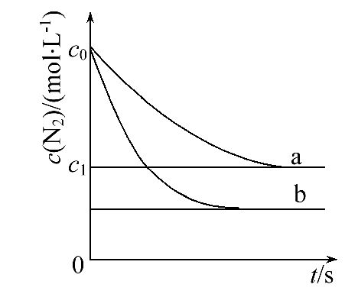
A.温度T下,该反应的平衡常数K=
B.温度T下,随着反应的进行,混合气体的密度减小
C.曲线b对应的条件改变可能是加入了催化剂
D.若曲线b对应的条件改变是温度,可判断该反应的ΔH<0
【解题指南】解答本题时应注意以下3点:
(1)曲线b比曲线a到达平衡所需要的时间短,反应速率快些;
(2)催化剂能改变反应速率,不能改变平衡状态;
(3)密度ρ=m/V。
【解析】选A。根据图象知T温度下,N₂的浓度变化为c₀-c₁,
N₂ + O₂2NO
起始: c₀ c₀ 0
变化: c₀-c₁ c₀-c₁ 2(c₀-c₁)
平衡: c₁ c₁ 2(c₀-c₁)
平衡常数K==,A正确;该反应是气体体积不变的反应,容积固定,气体质量守恒,则气体密度始终不变,B错误;催化剂对平衡移动没有影响,若曲线b对应的条件改变是使用了催化剂,则曲线a、b的平衡状态应相同,但图象显示曲线b对应的氮气的平衡浓度小些,C错误;根据“先拐先平”知,若曲线b对应的条件是温度的改变,则曲线b对应的温度高,若该反应的ΔH<0,则升温,平衡逆向移动,氮气的平衡浓度增大,即比曲线a对应的氮气的平衡浓度大些,与图象不符,D错误。
2.(2015·福建高考·12)在不同浓度(c)、温度(T)条件下,蔗糖水解的瞬时速率(v)如下表。下列判断不正确的是 ( )
c/mol·L⁻¹  v/mmol  ·L⁻¹·min⁻¹  T/ K | 0.600 | 0.500 | 0.400 | 0.300
318.2 | 3.60 | 3.00 | 2.40 | 1.80
328.2 | 9.00 | 7.50 | a | 4.50
b | 2.16 | 1.80 | 1.44 | 1.08
A.a=6.00
B.同时改变反应温度和蔗糖的浓度,v可能不变
C.b<318.2
D.不同温度时,蔗糖浓度减少一半所需的时间相同
【解题指南】解答本题时应注意以下两点:
(1)数据信息的处理能力;
(2)影响反应速率因素的理解与应用。
【解析】选D。A.根据表格的数据可知:在328.2 K时,蔗糖的浓度越大,水解的速率越快。根据浓度与速率的变化关系可知在328.2 K时,蔗糖的浓度每减小0.100 mol·L⁻¹,速率减小1.50 mmol·L⁻¹·min⁻¹,所以在浓度是0.400 mol·L⁻¹时,水解的速率是6.00 mmol·L⁻¹·min⁻¹,即a=6.00,正确。B.根据表格数据可知:升高温度,水解速率增大,增大浓度,水解速率也增大,若同时改变反应物的浓度和反应的温度,则对反应速率的影响因素可能相互抵消,即反应速率可能不变,正确。C.在浓度不变时,升高温度,水解速率增大,降低温度,水解速率减小。由于在浓度是0.600 mol·L⁻¹时,当318.2 K时水解速率是3.60 mmol·L⁻¹·min⁻¹,现在该反应的速率是2.16 mmol·L⁻¹·min⁻¹<3.60 mmol·L⁻¹·min⁻¹,所以反应温度低于318.2 K,即b<318.2,正确。D.温度不同时,在相同的浓度时反应速率不相同,浓度减少一半时所需的时间也不同,错误。
3.(2015·四川高考·7)一定量的CO₂与足量的碳在体积可变的恒压密闭容器中反应:C(s)+CO₂(g)2CO(g),平衡时,体系中气体体积分数与温度的关系如下图所示:
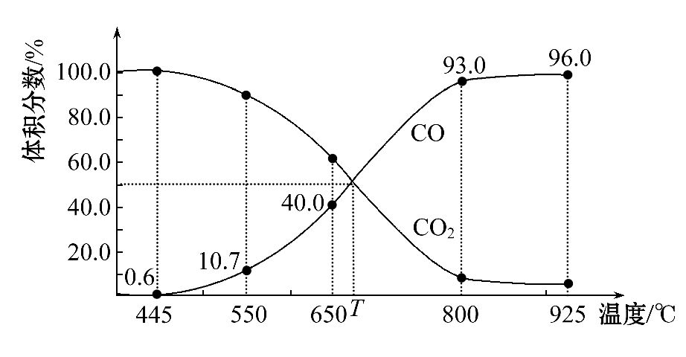
已知:气体分压(p_{分})=气体总压(p_{总})×体积分数。下列说法正确的是 ( )
A.550℃时,若充入惰性气体,v_{正}、v_{逆}均减小,平衡不移动
B.650℃时,反应达平衡后CO₂的转化率为25.0%
C.T℃时,若充入等体积的CO₂和CO,平衡向逆反应方向移动
D.925℃时,用平衡分压代替平衡浓度表示的化学平衡常数K_{p}=24.0p_{总}
【解题指南】解答本题时应注意以下两点:
(1)图象为在不同温度下的平衡状态时气体的百分含量;
(2)K_{p}的计算方法和K_{w}的计算方法类似。
【解析】选B。A项,因容器的体积可变,故充入惰性气体后容器体积变大,混合气体整体被稀释,反应应正向移动,故A错误;B项,在此条件下,若设二氧化碳的初始浓度为1,转化浓度为x则:
C(s)+CO₂(g)2CO(g)
初始: 1 0
转化: x 2x
达到平衡时一氧化碳的百分含量为40.0%,则2x/(1-x+2x)=40.0%,得x=0.25,CO₂的转化率为25.0%;C项,由图象可知T℃时,平衡体系中CO₂和CO的体积分数相等,则在恒压密闭容器中同时充入等体积的CO₂和CO,平衡不移动,故C错误;D中,925℃时,K_{p}==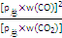,通过计算K_{p}应等于23.04p_{总},故D错误。
4.(2015·天津高考·3)下列说法不正确的是 ( )
A.Na与H₂O的反应是熵增的放热反应,该反应能自发进行
B.饱和Na₂SO₄溶液或浓硝酸均可使蛋白质溶液产生沉淀,但原理不同
C.FeCl₃和MnO₂均可加快H₂O₂分解,同等条件下二者对H₂O₂分解速率的改变相同
D.Mg(OH)₂固体在溶液中存在平衡:Mg(OH)₂(s)Mg²⁺(aq)+2OH⁻(aq),该固体可溶于NH₄Cl溶液
【解题指南】解答本题时应注意以下两点:
(1)ΔG=ΔH-TΔS<0,该反应能自发进行。
(2)催化剂具有高效性、专一性,条件不同作用效果不同。
【解析】选C。Na与水的反应是固体与液体反应生成气体,为熵增的反应,ΔS>0,在反应中钠会熔化成一个闪亮的小球四处游动,且发出嘶嘶的声音,此反应为放热反应,则ΔH<0,故ΔG=ΔH-TΔS<0,该反应能自发进行,A项正确;饱和Na₂SO₄溶液使蛋白质溶液产生沉淀是蛋白质的盐析,浓硝酸是强氧化性酸,使蛋白质溶液产生沉淀是蛋白质的变性,原理不同,B项正确;FeCl₃和MnO₂均可作为催化剂加快H₂O₂分解,但同等条件下二者对H₂O₂分解催化效果不相同,故反应速率的改变不相同,C项错误;Mg(OH)₂固体在溶液中存在平衡:Mg(OH)₂(s)Mg²⁺(aq)+2OH⁻(aq),NH₄Cl溶液中N水解使溶液呈酸性,消耗OH⁻,使平衡正向移动,Mg(OH)₂固体可溶于NH₄Cl溶液,D项正确。
5.(2015·天津高考·6)某温度下,在2 L的密闭容器中,加入1 mol X(g)和2 mol Y(g)发生反应:X(g)+mY(g)3Z(g) 平衡时,X、Y、Z的体积分数分别为30%、60%、10%。在此平衡体系中加入1 mol Z(g),再次达到平衡后,X、Y、Z的体积分数不变。下列叙述不正确的是 ( )
A.m=2
B.两次平衡的平衡常数相同
C.X与Y的平衡转化率之比为1∶1
D.第二次平衡时,Z的浓度为0.4 mol·L⁻¹
【解析】选D。在此平衡体系中加入1 mol Z(g),在合并瞬间X、Y、Z的体积分数不变,但单位体积内体系分子总数增多,依据勒夏特列原理,平衡应向使单位体积内分子总数减小的方向移动,但再次达到平衡后,X、Y、Z的体积分数不变,则说明m+1=3,故m=2,A项正确;同一化学反应的平衡常数只与温度有关,两次平衡温度不变,平衡常数不变,B项正确;m=2,则起始量X与Y物质的量之比为1∶2,则反应过程中由方程式可知反应的X与Y物质的量之比为1∶2,故X与Y的平衡转化率之比为1∶1,C项正确;m=2,则该反应为反应前后气体总量不变的反应,故第二次平衡时Z的物质的量为(3+1)×10%=0.4(mol),故Z的浓度为0.4 mol÷2 L=0.2 mol·L⁻¹,故D项错误。
【误区提醒】判断平衡常数时,忽视同一化学反应的平衡常数只与温度有关,而认为平衡逆向移动,从而错误地判断平衡常数减小。
6.(2015·重庆高考·7)羰基硫(COS)可作为一种粮食熏蒸剂,能防止某些昆虫、线虫和真菌的危害。在恒容密闭容器中,将CO和H₂S混合加热并达到下列平衡:CO(g)+H₂S(g)COS(g)+H₂(g) K=0.1
反应前CO物质的量为10 mol,平衡后CO物质的量为8 mol,下列说法正确的是
( )
A.升高温度,H₂S浓度增加,表明该反应是吸热反应
B.通入CO后,正反应速率逐渐增大
C.反应前H₂S物质的量为7 mol
D.CO的平衡转化率为80%
【解析】选C。A.升高温度,H₂S浓度增加,说明平衡逆向移动,则该反应是放热反应,错误;B.通入CO后,正反应速率瞬间增大,又逐渐减小,错误;
C.根据 CO(g)+H₂S(g)COS(g)+H₂(g) K=0.1
起始物质的量/mol 10 n 0 0
变化物质的量/mol 2 2 2 2
平衡物质的量/mol 8 n-2 2 2
设该容器的体积为V,根据K=0.1,列关系式得(2×2)÷[8×(n-2)]=0.1,解得n=7,正确;D.根据上述数据CO的平衡转化率为2 mol÷10 mol×100%=20%,错误。
7.(双选)(2015·海南高考·8)10 mL浓度为1 mol·L⁻¹的盐酸与过量的锌粉反应,若加入适量的下列溶液,能减慢反应速率但又不影响氢气生成量的是 ( )
A.K₂SO₄ B.CH₃COONa C.CuSO₄ D.Na₂CO₃
【解题指南】解答本题时应注意以下两点:
(1)影响反应速率的因素;
(2)盐酸具有强酸性,和弱酸盐发生复分解反应,还需要注意反应生成的氢气量不变。
【解析】选A、B。Zn与稀盐酸发生反应:Zn+2HClZnCl₂+H₂↑,若加入物质使反应速率降低,则c(H⁺)减小,但是不影响生成氢气的物质的量,说明最终电离产生的n(H⁺)不变。A项,K₂SO₄是强酸强碱盐,不发生水解,溶液显中性,溶液中的水对盐酸起稀释作用,使c(H⁺)减小,但没有消耗H⁺,因此n(H⁺)不变,符合题意;B项,CH₃COONa与HCl发生反应:CH₃COONa+HClCH₃COOH+NaCl,使溶液中c(H⁺)减小,反应速率降低,当反应进行到一定程度,会发生反应:2CH₃COOH+Zn(CH₃COO)₂Zn+H₂↑,因此最终不会影响生成氢气的物质的量,符合题意;C项,加入CuSO₄溶液与Zn发生置换反应:CuSO₄+ZnCu+ZnSO₄,生成的Cu与Zn和盐酸构成原电池,会加快反应速率,与题意不符合;D项,若加入Na₂CO₃溶液,会与盐酸发生反应:Na₂CO₃+2HCl2NaCl+H₂O+CO₂↑,使溶液中的c(H⁺)减小,但由于部分H⁺生成了H₂O,因此使n(H⁺)也减小,生成氢气的物质的量减小,不符合题意。
【误区提醒】需要注意加入硫酸钾溶液相当于加入水,溶液体积增大,盐酸浓度减小,容易忽略体积变化而漏选A。C项,由于没有考虑锌与硫酸铜溶液置换出单质铜,形成原电池加快反应速率而错选C。
8.(2015·江苏高考·11)下列说法正确的是 ( )
A.若H₂O₂分解产生1 mol O₂,理论上转移的电子数约为4×6.02×10²³
B.室温下,pH=3的CH₃COOH溶液与pH=11的NaOH溶液等体积混合,溶液pH>7
C.钢铁水闸可用牺牲阳极或外加电流的阴极保护法防止其腐蚀
D.一定条件下反应N₂+3H₂2NH₃达到平衡时,3v_{正}(H₂)=2v_{逆}(NH₃)
【解析】选C。2H₂O₂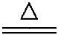2H₂O + O₂↑,生成1 mol O₂时转移2 mol电子,A项错误;pH=3的CH₃COOH中已电离出的H⁺,就可以将pH=11的NaOH电离出的OH⁻完全中和,但是CH₃COOH是弱酸,还会继续电离,即醋酸过量,反应后溶液显酸性,B项错误;铁可用作原电池的正极或作为电解池的阴极,此时铁均会受到保护,C项正确;由反应方程式的化学计量数知,任何时候均存在2v_{正}(H₂)=3v_{正}(NH₃),氮气与氢气合成氨气达到平衡时,速率关系为2v_{正}(H₂)=3v_{逆}(NH₃),D项错误。
9.(双选)(2015·江苏高考·15)在体积均为1.0 L的两恒容密闭容器中加入足量的相同的碳粉,再分别加入0.1 mol CO₂和0.2 mol CO₂,在不同温度下反应CO₂(g)+C(s)2CO(g)达到平衡,平衡时CO₂的物质的量浓度c(CO₂)随温度的变化如图所示(图中Ⅰ、Ⅱ、Ⅲ点均处于曲线上)。下列说法正确的是 ( )
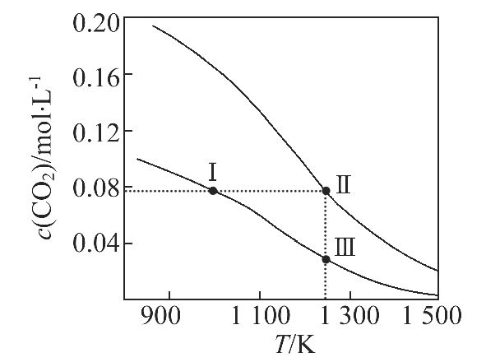
A.反应CO₂(g)+C(s)2CO(g)的ΔS>0、ΔH<0
B.体系的总压强p_{总}:p_{总}(状态Ⅱ)>2p_{总}(状态Ⅰ)
C.体系中c(CO):c(CO,状态Ⅱ)<2c(CO,状态Ⅲ)
D.逆反应速率v_{逆}:v_{逆}(状态Ⅰ)>v_{逆}(状态Ⅲ)
【解析】选B、C。C和CO₂反应是吸热反应,ΔH>0,A项错误;点Ⅰ所在的曲线是通入0.1 mol CO₂,点Ⅱ所在的曲线是通入0.2 mol CO₂,状态Ⅱ可以看作先通
0.1 mol CO₂,此时的压强相等,再通入0.1 mol CO₂,假如平衡不移动,此时的压强等于2倍p_{总}(状态Ⅰ),但要求CO₂的浓度相等,应对其加热使平衡向正反应方向移动,气体物质的量增加,因此p_{总}(状态Ⅱ)>2p_{总}(状态Ⅰ),B项正确;状态Ⅱ可以看作先通0.1 mol CO₂,此时两者CO的浓度相等,再通入0.1 mol CO₂,假如平衡不移动,c(CO,状态Ⅱ)=2c(CO,状态Ⅲ),但再充入CO₂,相当于增大压强,平衡左移,消耗CO,因此c(CO,状态Ⅱ)<2c(CO,状态Ⅲ),C项正确;温度越高,反应速率越快,v_{逆}(状态Ⅰ)<v_{逆}(状态Ⅲ),D项错误。
二、非选择题
10.(2015·北京高考·26)氢能是一种极具发展潜力的清洁能源。以太阳能为热源,热化学硫碘循环分解水是一种高效、无污染的制氢方法。其反应过程如下图所示:
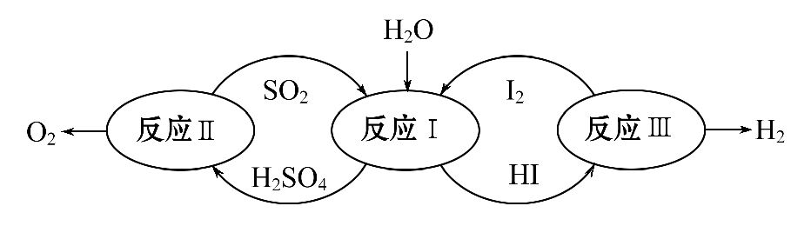
(1)反应Ⅰ的化学方程式是 。
(2)反应Ⅰ得到的产物用I₂进行分离。该产物的溶液在过量I₂的存在下会分成两层——含低浓度I₂的H₂SO₄层和含高浓度I₂的HI层。
①根据上述事实,下列说法正确的是 (选填序号)。
a.两层溶液的密度存在差异
b.加I₂前,H₂SO₄溶液和HI溶液不互溶
c.I₂在HI溶液中比在H₂SO₄溶液中易溶
②辨别两层溶液的方法是 。
③经检测,H₂SO₄层中c(H⁺)∶c(S)=2.06∶1。其比值大于2的原因是 。
(3)反应Ⅱ:2H₂SO₄(l)2SO₂(g)+O₂(g)+2H₂O(g) ΔH=+550 kJ·mol⁻¹。
它由两步反应组成:ⅰ.H₂SO₄(l)SO₃(g)+H₂O(g) ΔH=+177 kJ·mol⁻¹;
ⅱ.SO₃(g)分解。
L(L₁、L₂)、X可分别代表压强或温度。下图表示L一定时,ii中SO₃(g)的平衡转化率随X的变化关系。
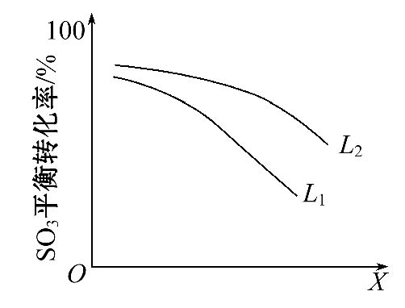
①X代表的物理量是 。
②判断L₁、L₂的大小关系,并简述理由: 。
【解题指南】解答本题时应按照以下流程:
(1) 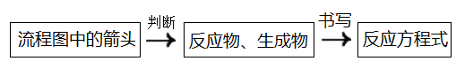
(2)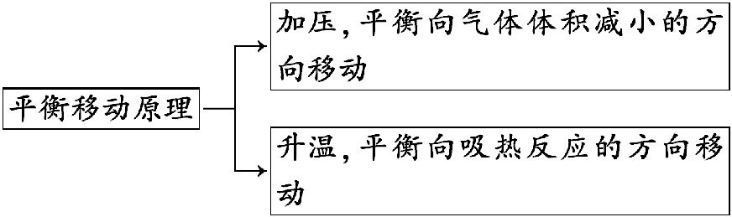
【解析】(1)反应Ⅰ是水、二氧化硫和碘反应生成硫酸和HI:SO₂+2H₂O+I₂H₂SO₄+2HI。
(2)①溶液分层与溶液的密度有关,a正确;加I₂前,H₂SO₄溶液和HI溶液互溶,b错误;根据“含低浓度I₂的H₂SO₄层和含高浓度I₂的HI层”知c正确。
②碘浓度不同,则溶液颜色不同,碘浓度大,颜色深,可通过观察颜色辨别,颜色深的是HI层,颜色浅的是H₂SO₄层。
③H₂SO₄溶液中溶有少量HI,c(H⁺)增大,使溶液中c(H⁺)∶c(S)的值大于2。
(3)根据反应Ⅱ和步骤ⅰ写出步骤ⅱ的热化学反应方程式为2SO₃(g)2SO₂(g)+O₂(g) ΔH=+196 kJ·mol⁻¹。
①该反应正反应为气体体积增大的反应,压强增大,平衡逆向移动,SO₃的转化率减小,故X代表的物理量为压强。
②根据①可知L代表的物理量为温度。该反应的正反应为吸热反应,相同压强时,温度升高,平衡正向移动,SO₃的转化率增大,故L₂>L₁。
答案:(1)SO₂+2H₂O+I₂H₂SO₄+2HI
(2)①a、c
②观察颜色,颜色深的是HI层,颜色浅的是H₂SO₄层
③H₂SO₄层含少量HI
(3)①压强
②L₂>L₁;SO₃(g)分解的热化学方程式为2SO₃(g)2SO₂(g)+O₂(g)
ΔH=+196 kJ·mol⁻¹,当压强一定时,温度升高,平衡转化率增大
11.(2015·北京高考·28)为探讨化学平衡移动原理与氧化还原反应规律的联系,某同学通过改变浓度研究“2Fe³⁺+2I⁻2Fe²⁺+I₂”反应中Fe³⁺和Fe²⁺的相互转化。实验如下:
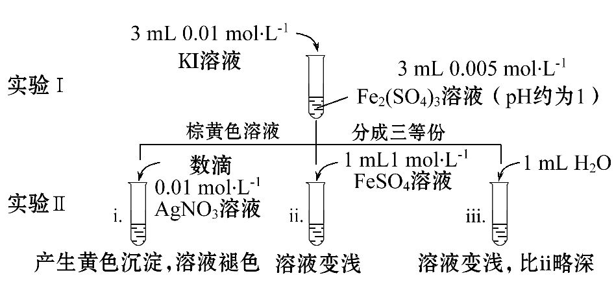
(1)待实验Ⅰ溶液颜色不再改变时,再进行实验Ⅱ,目的是使实验Ⅰ的反应达到 。
(2)ⅲ是ⅱ的对比实验,目的是排除ⅱ中 造成的影响。
(3)ⅰ和ⅱ的颜色变化表明平衡逆向移动,Fe²⁺向Fe³⁺转化。用化学平衡移动原理解释原因: 。
(4)根据氧化还原反应的规律,该同学推测ⅰ中Fe²⁺向Fe³⁺转化的原因:外加Ag⁺使c(I⁻)降低,导致I⁻的还原性弱于Fe²⁺,用如图装置(a、b均为石墨电极)进行实验验证。
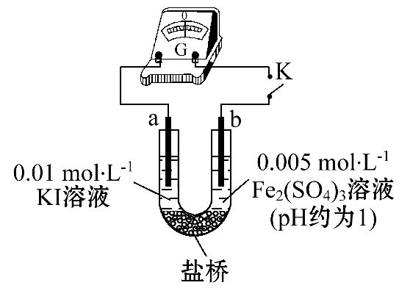
①K闭合时,指针向右偏转,b作 极。
②当指针归零(反应达到平衡)后,向U型管左管中滴加0.01 mol·L⁻¹AgNO₃溶液,产生的现象证实了其推测,该现象是 。
(5)按照(4)的原理,该同学用上图装置进行实验,证实了ⅱ中Fe²⁺向Fe³⁺转化的原因。
①转化原因是 。
②与(4)实验对比,不同的操作是 。
(6)实验Ⅰ中,还原性:I⁻>Fe²⁺;而实验Ⅱ中,还原性:Fe²⁺>I⁻,将(3)和(4)、(5)作对比,得出的结论是 。
【解题指南】解答本题时应按照以下流程:
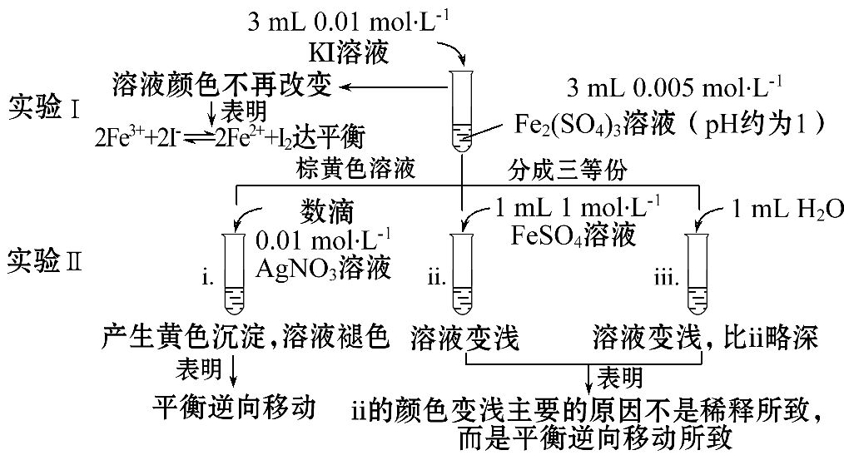
【解析】(1)待实验Ⅰ溶液颜色不再改变时,再进行实验Ⅱ,目的是使实验Ⅰ的反应达到化学平衡状态。
(2)实验ⅲ加入了水,是实验ⅱ的对比实验,因此目的是排除因加入FeSO₄溶液而将溶液稀释引起溶液颜色的变化。
(3)ⅰ中加入AgNO₃,Ag⁺与I⁻生成AgI黄色沉淀,I⁻浓度降低,2Fe³⁺+2I⁻2Fe²⁺+I₂平衡逆向移动,溶液褪色;ⅱ中加入FeSO₄,Fe²⁺浓度增大,平衡逆向移动,溶液颜色变浅。
(4)①K闭合时,指针向右偏转,表明b极为正极,Fe³⁺得电子;②当指针归零(反应达到平衡)后,向U型管左管滴加0.01 mol·L⁻¹AgNO₃溶液,产生黄色沉淀,I⁻浓度减小,2Fe³⁺+2I⁻2Fe²⁺+I₂平衡左移,指针向左偏转。
(5)①Fe²⁺向Fe³⁺转化的原因是Fe²⁺浓度增大,还原性增强。
②与(4)实验对比,不同的操作是当指针归零后,向U型管右管中滴加
1 mol·L⁻¹FeSO₄溶液。
(6)将(3)和(4)、(5)作对比,得出的结论是在其他条件不变时,物质的氧化性和还原性与浓度有关,浓度的改变可影响物质的氧化性和还原性,导致平衡移动。
答案:(1)化学平衡状态
(2)溶液稀释对颜色变化
(3)ⅰ中加入Ag⁺发生反应:Ag⁺+I⁻AgI↓,c(I⁻)降低;ⅱ中加入FeSO₄,c(Fe²⁺)增大,平衡均逆向移动
(4)①正 ②左管产生黄色沉淀,指针向左偏转
(5)①Fe²⁺浓度增大,还原性增强,使Fe²⁺还原性强于I⁻
②向U型管右管中滴加1 mol·L⁻¹FeSO₄溶液
(6)该反应为可逆氧化还原反应,在平衡时,通过改变物质的浓度,可以改变物质的氧化性和还原性,并影响平衡移动方向
12.(2015·全国卷Ⅰ·28)碘及其化合物在合成杀菌剂、药物等方面具有广泛用途。回答下列问题:
(1)大量的碘富集在海藻中,用水浸取后浓缩,再向浓缩液中加MnO₂和H₂SO₄,即可得到I₂。该反应的还原产物为 。
(2)上述浓缩液中主要含有I⁻、Cl⁻等离子。取一定量的浓缩液,向其中滴加AgNO₃溶液,当AgCl开始沉淀时,溶液中为 。已知K_{sp}(AgCl)=1.8×10⁻¹⁰,K_{sp}(AgI)=8.5×10⁻¹⁷。
(3)已知反应2HI(g)H₂(g)+I₂(g)的ΔH=+11 kJ·mol⁻¹,1 mol H₂(g)、1 mol I₂(g)分子中化学键断裂时分别需要吸收436 kJ、151 kJ的能量,则1 mol HI(g)分子中化学键断裂时需吸收的能量为 kJ。
(4)Bodensteins研究了下列反应:2HI(g)H₂(g)+I₂(g),在716 K时,气体混合物中碘化氢的物质的量分数x(HI)与反应时间t的关系如下表:
t/min | 0 | 20 | 40 | 60 | 80 | 120
x(HI) | 1 | 0.91 | 0.85 | 0.815 | 0.795 | 0.784
x(HI) | 0 | 0.60 | 0.73 | 0.773 | 0.780 | 0.784
①根据上述实验结果,该反应的平衡常数K的计算式为 。
②上述反应中,正反应速率为v_{正}=k_{正}x²(HI),逆反应速率为v_{逆}=k_{逆}x(H₂)x(I₂),其中k_{正}、k_{逆}为速率常数,则k_{逆}为 (以K和k_{正}表示)。若k_{正}=0.002 7 min⁻¹,在t=40 min时,v_{正}= min⁻¹。
③由上述实验数据计算得到v_{正}～x(HI)和v_{逆}～x(H₂)的关系可用下图表示。当升高到某一温度时,反应重新达到平衡,相应的点分别为 (填字母)。
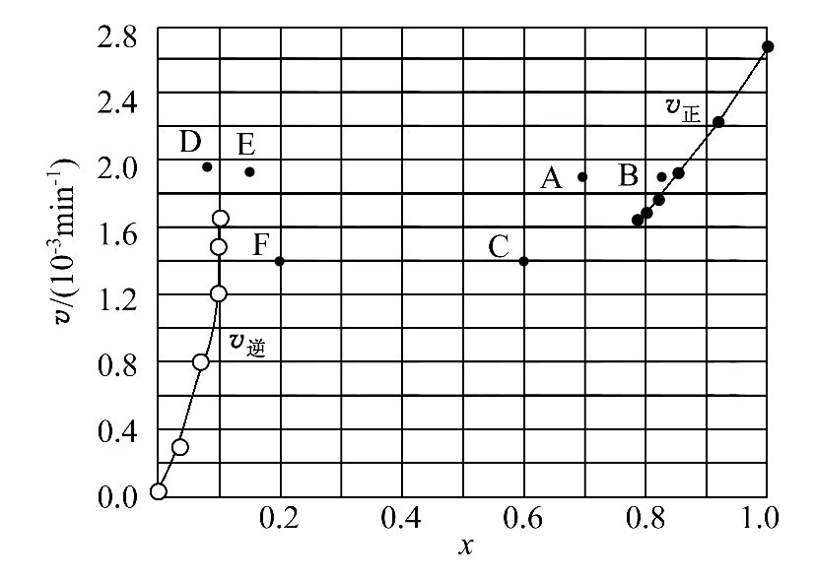
【解析】(1)根据化合价升降规律,结合实验室制取氯气的反应,碘元素的化合价升高,锰元素的化合价降低,所以还原产物为硫酸锰。
(2)=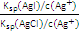=,代入数据可得=≈4.7×10⁻⁷。
(3)根据焓变等于反应物键能减去生成物键能可知:2×E_{H—I}-E_{H—H}-E_{I—I}=
+11 kJ·mol⁻¹,得E_{H—I}=299 kJ·mol⁻¹。
(4)①K==,x(HI)=0.784,x(H₂)=x(I₂)=(1-0.784)÷2=0.108。
②平衡时,v_{正}=v_{逆},k_{正}x²(HI)=k_{逆}x(H₂)x(I₂),
k_{逆}=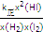=;v_{正}=k_{正}x²(HI),k_{正}=0.002 7 min⁻¹,在t=40 min时,x(HI)=0.85,代入数据得v_{正}≈1.95×10⁻³min⁻¹。
③升高温度,正逆反应速率均增大,在图象上v_{正}、v_{逆}均上移;但平衡右移,x(HI)减少,在图象上数值减小,即A点,平衡右移,x(H₂)、x(I₂)增大,在图象上数值增大,即E点。
答案:(1)MnSO₄(或Mn²⁺) (2)4.7×10⁻⁷ (3)299
(4)①K= ② 1.95×10⁻³
③A、E
13.(2015·全国卷Ⅱ·27)甲醇是重要的化工原料,又可作为燃料。利用合成气(主要成分为CO、CO₂和H₂)在催化剂作用下合成甲醇,发生的主要反应如下:
Ⅰ.CO(g)+2H₂(g)CH₃OH(g) ΔH₁
Ⅱ.CO₂(g)+3H₂(g)CH₃OH(g)+H₂O(g) ΔH₂
Ⅲ.CO₂(g)+H₂(g)CO(g)+H₂O(g) ΔH₃
回答下列问题:
(1)已知反应Ⅰ中相关的化学键键能数据如下:
化学键 | H—H | C—O | C≡O | H—O | C—H
E/(kJ·mol⁻¹) | 436 | 343 | 1 076 | 465 | 413
由此计算ΔH₁= kJ·mol⁻¹;已知ΔH₂=-58 kJ·mol⁻¹,则
ΔH₃= kJ·mol⁻¹。
(2)反应Ⅰ的化学平衡常数K表达式为 ;
图1中能正确反映平衡常数K随温度变化关系的曲线为
(填曲线标记字母),其判断理由是 。
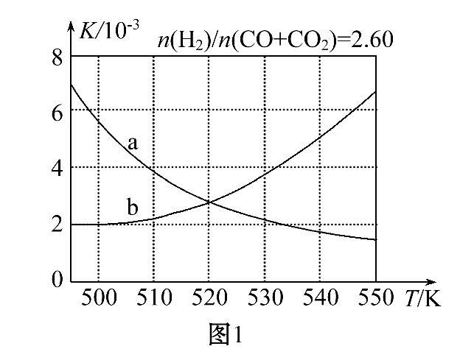
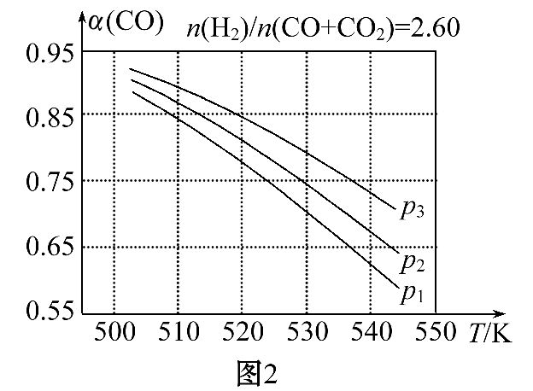
(3)合成气组成n(H₂)/n(CO+CO₂)=2.60时,体系中的CO平衡转化率(α)与温度和压强的关系如图2所示。α(CO)值随温度升高而 (填“增大”或“减小”),其原因是 ;
图2中的压强由大到小为 ,其判断理由是 。
【解题指南】解答本题时应注意以下两点:
(1)焓变等于反应物的键能减去生成物的键能;
(2)温度升高,平衡向吸热的方向进行。
【解析】(1)反应热等于反应物键能减去生成物键能,根据反应Ⅰ:CO(g)+2H₂(g)CH₃OH(g)可知ΔH₁=1 076 kJ·mol⁻¹+2×436 kJ·mol⁻¹-3×
413 kJ·mol⁻¹-343 kJ·mol⁻¹-465 kJ·mol⁻¹=-99 kJ·mol⁻¹,再根据盖斯定律:Ⅱ-Ⅰ=Ⅲ,则ΔH₃=-58 kJ·mol⁻¹+99 kJ·mol⁻¹=+41 kJ·mol⁻¹。
(2)根据平衡常数表达式可知反应Ⅰ的K=;正反应是放热反应,升高温度平衡向逆反应方向移动,所以平衡常数减小,a正确。
(3)升高温度时,反应Ⅰ为放热反应,平衡向左移动,使得体系中CO的量增大;反应Ⅲ为吸热反应,平衡向右移动,产生CO的量增大;总结果,随温度升高,使CO的转化率减小;由于同温时反应Ⅰ加压右移,有利于CO的转化,反应Ⅲ平衡不移动,CO的量不受压强影响,故增大压强时,有利于CO的转化率升高,所以图2中的压强由大到小为p₃>p₂>p₁。
答案:(1)-99 +41
(2)K=[或K_{p}=] a
反应Ⅰ为放热反应,平衡常数数值应随温度升高而变小
(3)减小 升高温度时,反应Ⅰ为放热反应,平衡向左移动,使得体系中CO的量增大;反应Ⅲ为吸热反应,平衡向右移动,又使产生CO的量增大;总结果,随温度升高,使CO的转化率降低 p₃>p₂>p₁ 相同温度下,由于反应Ⅰ为气体分子数减小的反应,加压有利于提高CO的转化率;而反应Ⅲ为气体分子数不变的反应,产生CO的量不受压强影响,故增大压强时,有利于CO的转化率升高
14.(2015·山东高考·30)合金贮氢材料具有优异的吸放氢性能,在配合氢能的开发中起着重要作用。
(1)一定温度下,某贮氢合金(M)的贮氢过程如图所示,纵轴为平衡时氢气的压强(p),横轴表示固相中氢原子与金属原子的个数比(H/M)。
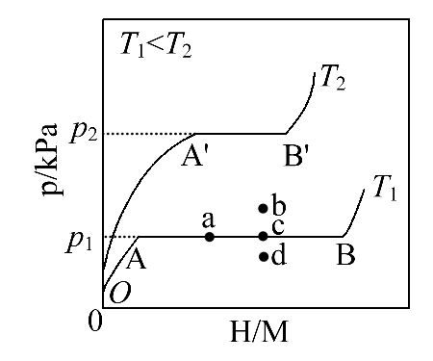
在OA段,氢溶解于M中形成固溶体MH_{x},随着氢气压强的增大,H/M逐渐增大;在AB段,MH_{x}与氢气发生氢化反应生成氢化物MH_{y},氢化反应方程式为:zMH_{x}(s)+H₂(g)zMH_{y}(s) ΔH(Ⅰ);在B点,氢化反应结束,进一步增大氢气压强,H/M几乎不变。反应(Ⅰ)中z= (用含x和y的代数式表示)。温度为T₁时,2 g某合金4 min内吸收氢气240 mL,吸氢速率v= mL·g⁻¹·min⁻¹。反应(Ⅰ)的焓变ΔH_{Ⅰ} 0(填“>”“<”或“=”)。
(2)η表示单位质量贮氢合金在氢化反应阶段的最大吸氢量占其总吸氢量的比例,则温度为T₁、T₂时,η(T₁) η(T₂)(填“>”“<”或“=”)。当反应(Ⅰ)处于图中a点时,保持温度不变,向恒容体系中通入少量氢气,达到平衡后反应(Ⅰ)可能处于图中的 点(填“b”“c”或“d”),该贮氢合金可通过 或 的方式释放氢气。
(3)贮氢合金ThNi₅可催化由CO、H₂合成CH₄的反应,温度为T时,该反应的热化学方程式为 。
已知温度为T时:CH₄(g)+2H₂O(g)CO₂(g)+4H₂(g) ΔH=+165 kJ·mol⁻¹
CO(g)+H₂O(g)CO₂(g)+H₂(g) ΔH=-41 kJ·mol⁻¹
【解题指南】解答本题注意以下两点:
(1)注意图象的纵、横坐标所代表的含义;
(2)热化学方程式书写的注意事项。
【解析】(1)根据元素守恒可得z×x+2=z×y,解得z=2/(y-x);吸氢速率v=240 mL÷2 g÷4 min=30 mL·g⁻¹·min⁻¹;根据图象可知,T₁<T₂,T₂时氢气的压强大,说明升高温度反应(Ⅰ)向生成氢气的方向移动,即逆反应为吸热反应,所以正反应是放热反应,则ΔH_{Ⅰ}<0。
(2)根据图象可知,横坐标相同,即氢原子与金属原子个数比相同时,T₂时氢气的压强大,说明T₂时吸氢量少,则η(T₁)>η(T₂);处于图中的a点时,保持温度不变,向恒容体系中通入少量的氢气,氢气的压强增大,H/M逐渐增大,根据图象可能处于c点;根据平衡移动原理,可以通过加热或减小压强的方式使平衡逆向移动,释放氢气。
(3)设题给热化学方程式的反应热分别为ΔH₁、ΔH₂,写出由CO、H₂合成CH₄的化学方程式并注明状态:CO(g)+3H₂(g)CH₄(g)+H₂O(g),然后根据盖斯定律可得该反应的ΔH=ΔH₂-ΔH₁=-206 kJ·mol⁻¹。
答案:(1)2/(y-x) 30 <
(2)> c 加热 减压
(3)CO(g)+3H₂(g)CH₄(g)+H₂O(g) ΔH=-206 kJ·mol⁻¹
【误区提醒】本题热化学方程式的书写易出现错误,主要有以下几点:
(1)方程式中的状态未标;
(2)热量计算出现错误;
(3)ΔH的单位书写出现错误。
15.(2015·浙江高考·28)乙苯催化脱氢制苯乙烯反应:
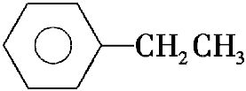(g)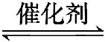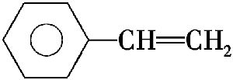(g)+H₂(g)
(1)已知:
化学键 | C—H | C—C | CC | H—H
键能/kJ·mol⁻¹ | 412 | 348 | 612 | 436
计算上述反应的ΔH= kJ·mol⁻¹。
(2)维持体系总压p恒定,在温度T时,物质的量为n、体积为V的乙苯蒸气发生催化脱氢反应。已知乙苯的平衡转化率为α,则在该温度下反应的平衡常数K=
(用α等符号表示)。
(3)工业上,通常在乙苯蒸气中掺混水蒸气(原料气中乙苯和水蒸气的物质的量之比为1∶9),控制反应温度600℃,并保持体系总压为常压的条件下进行反应。在不同反应温度下,乙苯的平衡转化率和某催化剂作用下苯乙烯的选择性(指除了H₂以外的产物中苯乙烯的物质的量分数)示意图如下:
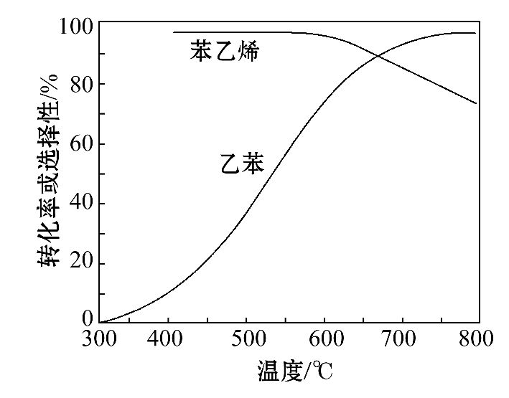
①掺入水蒸气能提高乙苯的平衡转化率,解释说明该事实 。
②控制反应温度为600℃的理由是 。
(4)某研究机构用CO₂代替水蒸气开发了绿色化学合成工艺——乙苯-二氧化碳耦合催化脱氢制苯乙烯。保持常压和原料气比例不变,与掺水蒸气工艺相比,在相同的生产效率下,可降低操作温度;该工艺中还能够发生反应:CO₂+H₂CO+H₂O,CO₂+C2CO。新工艺的特点有 (填编号)。
①CO₂与H₂反应,使乙苯脱氢反应的化学平衡右移
②不用高温水蒸气,可降低能量消耗
③有利于减少积炭
④有利于CO₂资源利用
【解析】(1)ΔH=反应物的总键能-生成物的总键能=412 kJ·mol⁻¹×2+
348 kJ·mol⁻¹-612 kJ·mol⁻¹-436 kJ·mol⁻¹=124 kJ·mol⁻¹。
(2)恒压条件下,反应是体积增大的反应,反应前后体积会发生变化,=,反应后的体积V₂=(1+α)V,代入平衡常数的计算公式可求出:K=α²n/[(1-α²)V]。
(3)①水不参加反应,相当于通入惰性气体,保持压强不变,对于反应来说相当于减小压强,平衡向气体体积增大的方向进行,即向正反应方向进行,因此能提高乙苯的转化率。
②温度控制在600℃,能保持较快的反应速率,乙苯的转化率和苯乙烯的选择性都较高。温度过低,反应速率慢,转化率低;温度过高,可能使催化剂失活,且能耗大。虽然乙苯的转化率提高,但苯乙烯的选择性大幅下降。
(4)与掺水蒸气工艺相比,不用高温水蒸气,可降低能量消耗;CO₂与H₂反应,使乙苯脱氢反应的化学平衡右移;CO₂+C2CO,有利于减少积炭,且充分利用了CO₂资源。
答案:(1)124 (2)K_{c}=α²n/[(1-α²)V]或K_{p}=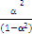p
(3)①正反应方向气体分子数增加,加入水蒸气稀释,相当于起减压的效果
②温度控制在600℃,能保持较快的反应速率,乙苯的转化率和苯乙烯的选择性都较高。温度过低,反应速率慢,转化率低;温度过高,选择性下降。高温还可能使催化剂失活,且能耗大
(4)①②③④
16.(2015·重庆高考·30)(14分)我国古代青铜器工艺精湛,有很高的艺术价值和历史价值,但出土的青铜器大多受到环境腐蚀,故对其进行修复和防护具有重要意义。
(1)原子序数为29的铜元素位于元素周期表中第 周期。
(2)某青铜器中Sn、Pb的质量分别为119 g、20.7 g,则该青铜器中Sn和Pb原子的数目之比为 。
(3)研究发现,腐蚀严重的青铜器表面大都存在CuCl。关于CuCl在青铜器腐蚀过程中的催化作用,下列叙述正确的是 。
A.降低了反应的活化能
B.增大了反应的速率
C.降低了反应的焓变
D.增大了反应的平衡常数
(4)采用“局部封闭法”可以防止青铜器进一步被腐蚀。如将糊状Ag₂O涂在被腐蚀部位,Ag₂O与有害组分CuCl发生复分解反应,该化学方程式为 。
(5)下图为青铜器在潮湿环境中发生的电化学腐蚀的原理示意图。
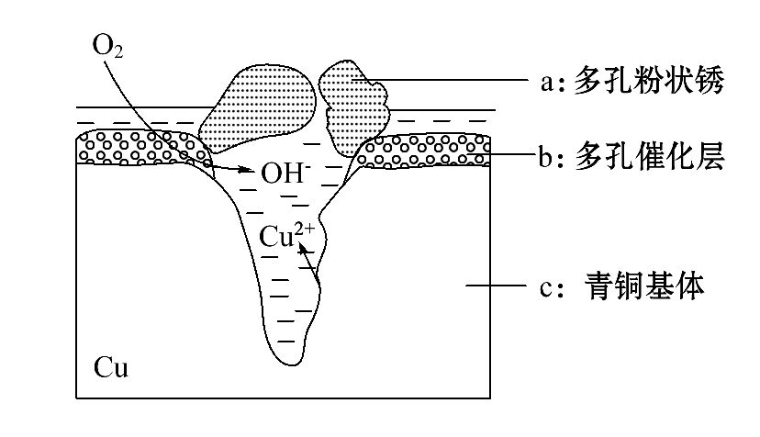
①腐蚀过程中,负极是 (填图中字母“a”或“b”或“c”);
②环境中的Cl⁻扩散到孔口,并与正极反应产物和负极反应产物作用生成多孔粉状锈Cu₂(OH)₃Cl,其离子方程式为 ;
③若生成4.29 g Cu₂(OH)₃Cl,则理论上耗氧体积为 L(标准状况)。
【解题指南】解答本题时应注意以下两点:
(1)根据元素的核外电子排布可以推测元素在周期表中的位置;
(2)复分解反应是两者相互交换离子。
【解析】(1)铜为29号元素,根据核外电子排布规则可知,铜元素位于元素周期表中第4周期。
(2)根据N=×N_{A},青铜器中Sn、Pb的质量分别为119 g、20.7 g,则该青铜器中Sn和Pb原子数目之比为(119 g÷119 g·mol⁻¹)∶(20.7 g÷207 g·mol⁻¹)=
10∶1。
(3)催化剂能降低反应的活化能,从而加快化学反应速率,但是催化剂不能改变反应的焓变,也不能改变反应的化学平衡常数,选A、B。
(4)Ag₂O与CuCl发生复分解反应,没有化合价的升降,则化学方程式为Ag₂O+2CuCl2AgCl+Cu₂O。
(5)①根据图示,腐蚀过程中,铜失电子生成Cu²⁺,则负极是铜,选c;
②根据上述分析,正极产物是OH⁻,负极产物为Cu²⁺,环境中的Cl⁻扩散到孔口,与正极反应产物和负极反应产物作用生成多孔粉状锈Cu₂(OH)₃Cl,则离子方程式为2Cu²⁺+3OH⁻+Cl⁻Cu₂(OH)₃Cl↓;
③4.29 g Cu₂(OH)₃Cl的物质的量为4.29/214.5=0.02(mol),根据铜原子守恒,Cu²⁺的物质的量为0.04 mol,负极反应为2Cu-4e⁻2Cu²⁺,正极反应为O₂+4e⁻+2H₂O4OH⁻,根据正、负极放电量相等,则理论上耗氧体积为0.02 mol×22.4 L·mol⁻¹=0.448 L。
答案:(1)4 (2)10∶1 (3)A、B
(4)Ag₂O +2CuCl2AgCl+Cu₂O
(5)①c ②2Cu²⁺+3OH⁻+Cl⁻Cu₂(OH)₃Cl↓
③0.448
【误区提醒】上题中的(3)容易错选C、D,催化剂只能改变化学反应速率,无法改变化学平衡状态,因此是否加入催化剂不会影响化学平衡常数以及反应的焓变。
17.(2015·海南高考·16)氨是合成硝酸、铵盐和氮肥的基本原料,回答下列问题:
(1)氨的水溶液显弱碱性,其原因为 (用离子方程式表示),
0.1 mol·L⁻¹的氨水中加入少量NH₄Cl固体,溶液的pH (填“升高”或“降低”);若加入少量明矾,溶液中N的浓度 (填“增大”或“减小”)。
(2)硝酸铵加热分解可得到N₂O和H₂O,250℃时,硝酸铵在密闭容器中分解达到平衡,该分解反应的化学方程式为 ,
平衡常数表达式为 ;若有1 mol硝酸铵完全分解,转移的电子数为
mol。
(3)由N₂O和NO反应生成N₂和NO₂的能量变化如图所示,若生成1 mol N₂,其
ΔH= kJ·mol⁻¹。
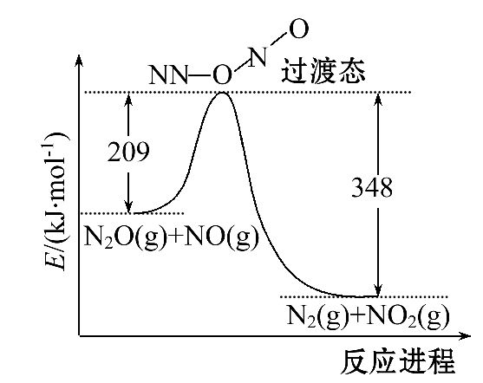
【解题指南】解答本题时应注意以下两点:
(1)氮及其化合物的性质及转化;
(2)电解质溶液中电离平衡、水解平衡以及化学平衡、反应中的能量变化等化学反应原理知识的理解与应用。
【解析】(1)氨水中一水合氨部分电离生成铵根离子和氢氧根离子,使溶液呈碱性;若加入氯化铵,铵根离子浓度增大,电离平衡逆向移动,氢氧根离子浓度减小,pH减小;若加入明矾,Al³⁺水解消耗OH⁻,使NH₃·H₂O的电离反应正向移动,c(N)增大。
(2)硝酸铵分解生成N₂O和H₂O为可逆反应,因此化学方程式为NH₄NO₃(s)N₂O(g)+2H₂O(g)(250℃时,水为气态),则K=c(N₂O)c²(H₂O);硝酸铵中氮元素化合价分别从-3和+5价均变为+1价,因此转移电子数为4个,每有1 mol硝酸铵反应转移电子数为4 mol。
(3)N₂O+NON₂+NO₂,根据图示每生成1 mol氮气,
ΔH=209 kJ·mol⁻¹-348 kJ·mol⁻¹=-139 kJ·mol⁻¹。
答案:(1)NH₃·H₂ON+OH⁻ 降低 增大
(2)NH₄NO₃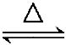N₂O↑+2H₂O↑ K=c(N₂O)c²(H₂O) 4
(3)-139
18.(2015·广东高考·31)用O₂将HCl转化为Cl₂,可提高效益,减少污染。
(1)传统上该转化通过如下所示的催化循环实现。
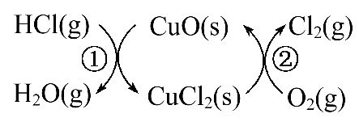
其中,反应①为:
2HCl(g)+ CuO(s)H₂O(g)+CuCl₂(s) ΔH₁
反应②生成1 mol Cl₂(g)的反应热为ΔH₂,则总反应的热化学方程式为
(反应热用ΔH₁和ΔH₂表示)。
(2)新型RuO₂催化剂对上述HCl转化为Cl₂的总反应具有更好的催化活性。
①实验测得在一定压强下,总反应的HCl平衡转化率随温度变化的α_{HCl}~T曲线如图:
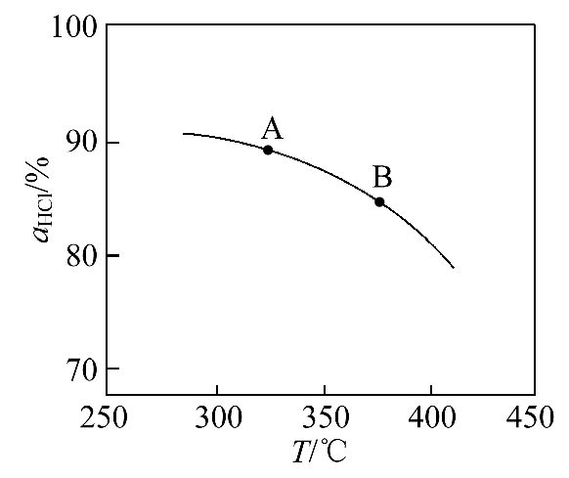
则总反应的ΔH 0(填“>”“=”或“<”);A、B两点的平衡常数K(A)与K(B)中较大的是 。
②在上述实验中若压缩体积使压强增大,画出相应α_{HCl}~T曲线的示意图,并简要说明理由: 。
③下列措施中,有利于提高α_{HCl}的有 。
A.增大n(HCl) B.增大n(O₂)
C.使用更好的催化剂 D.移去H₂O
(3)一定条件下测得反应过程中n(Cl₂)的数据如下:
t/min | 0 | 2.0 | 4.0 | 6.0 | 8.0
n(Cl₂)/10⁻³mol | 0 | 1.8 | 3.7 | 5.4 | 7.2
计算2.0～6.0 min内以HCl的物质的量变化表示的反应速率(以mol·min⁻¹为单
位,写出计算过程)。
(4)Cl₂用途广泛,写出用Cl₂制备漂白粉的化学反应方程式 。
【解题指南】解答本题注意以下两点:
(1)掌握利用盖斯定律计算热效应的方法;
(2)掌握外界条件对化学平衡的影响。
【解析】本题主要考查热化学方程式的书写、盖斯定律的应用、平衡移动原理、化学反应速率的计算、图象问题的分析和处理能力。
(1)注意反应热和化学计量数之间的关系,反应②生成1 mol Cl₂(g)的反应热为ΔH₂,根据盖斯定律可求出总反应的反应热,2HCl(g)+ 1/2O₂(g)H₂O(g)+Cl₂(g)
ΔH=ΔH₁+ΔH₂。
(2)①根据温度升高,氯化氢的转化率降低可知,该反应的正反应是放热反应,即ΔH<0。当温度升高时,平衡逆向移动,平衡常数减小,所以K(A)>K(B);
②根据反应特点,反应后气体分子数减少,增大压强,氯化氢的转化率升高,故此时的α_{HCl}～T曲线应该在题中所给曲线的上方;
③增大n(HCl),平衡虽然正向移动但是氯化氢的转化率下降,A不正确;增大氧气的浓度,可以提高α_{HCl},B正确;催化剂只能改变反应速率不能改变化学平衡,C不正确;移去H₂O,平衡正向移动,α_{HCl}变大,D正确。
(3)应用题目给出的数值可以计算速率为1.8×10⁻³mol·min⁻¹。
(4)制备漂白粉是用氯气和石灰乳反应制得,反应的化学方程式为2Cl₂+2Ca(OH)₂CaCl₂+Ca(ClO)₂+2H₂O。
答案:(1)2HCl(g)+ 1/2O₂(g)H₂O(g)+Cl₂(g) ΔH=ΔH₁+ΔH₂
(2)①< K(A) ②见下图
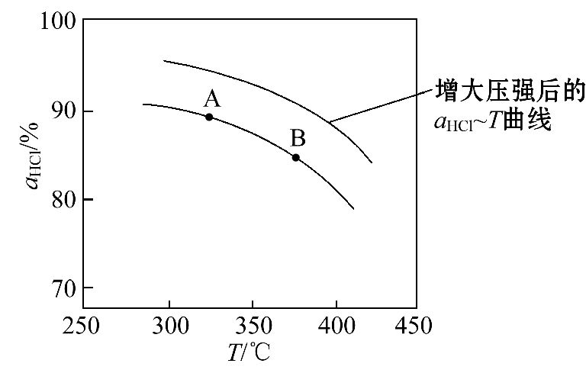
增大压强,平衡右移,α_{HCl}增大,相同温度下,HCl的平衡转化率比之前实验的大 ③B、D
(3)解:设2.0～6.0 min内,HCl转化的物质的量为n
2HCl(g)+1/2O₂(g)H₂O(g)+Cl₂(g)
2 1
n (5.4-1.8)×10⁻³mol
解得n=7.2×10⁻³mol
v(HCl)=7.2×10⁻³mol/(6.0-2.0)min=1.8×10⁻³mol·min⁻¹
(4)2Cl₂+2Ca(OH)₂CaCl₂+Ca(ClO)₂+2H₂O
关闭Word文档返回原板块。

